

**NEWSLETTER 06/2020**

**1 DE FEBRERO**

*Embajada Argentina en Beijing y Consulados en Beijing, Guangzhou, Hong Kong y Shanghái*

***1.Organizacion Mundial de la Salud (OMS) declara la Emergencia Sanitaria Global:*** El Comité de Emergencia sobre el nuevo coronavirus (2019-nCoV) en virtud del Reglamento Sanitario Internacional (RSI 2005) se volvió a convocar el 30 de enero. La OMS [declaró](https://www.who.int/docs/default-source/coronaviruse/situation-reports/20200131-sitrep-11-ncov.pdf?sfvrsn=de7c0f7_2) que el brote era una emergencia de salud pública de interés internacional. El Comité de Emergencia ha brindado asesoramiento a la OMS, a la República Popular de China, a todos los países y a la comunidad mundial, sobre las medidas para controlar este brote. El Comité cree que todavía es posible interrumpir la propagación del virus, siempre que los países adopten medidas firmes para detectar la enfermedad de manera temprana, aislar y tratar casos, rastrear contactos y promover medidas de distanciamiento social acordes con el riesgo.

***2. Avances científicos***: China ha [encontrado](https://www.shine.cn/news/nation/2002011049/) formas efectivas de tratar a pacientes en estado crítico afectados por el nuevo coronavirus (2019-nCoV), dijo a Xinhua el reconocido epidemiólogo chino Li Lanjuan. Las medidas para tratar a los pacientes en estado crítico se conocen como "cuatro peleas y dos equilibrios", dijo Li, un académico de la Academia China de Ingeniería, que dirige el Laboratorio Estatal de Diagnóstico y Tratamiento de Enfermedades Infecciosas.

"El primero es combatir el virus. Descubrimos que si comenzamos el tratamiento antiviral un día antes, la tasa de pacientes en estado crítico disminuyó en un 10 por ciento, y la tasa de mortalidad cayó un 13 por ciento", dijo en una entrevista exclusiva de Xinhua. Miércoles.

"El segundo es prevenir el shock mediante la suplementación de una sustancia salina. El tercero es prevenir la hipoxemia y la insuficiencia de múltiples órganos. El cuarto es prevenir y combatir las infecciones secundarias. Adoptamos el tratamiento antiviral en la etapa temprana y usamos antibióticos cuando se trata de una infección secundaria. ocurre ", dijo. Los "dos equilibrios" se refieren al mantenimiento de electrolitos de agua, equilibrio ácido-base y equilibrio microecológico, dijo Li.

"El tratamiento de pacientes críticamente enfermos es de gran importancia. Solo reduciendo la tasa de mortalidad podemos calmar los temores del público", dijo.

Adicionalmente, continua creciendo el numero de pacientes tratados y recuperados del virus en todo China continental, con los casos ascendiendo a [246](http://interaction.sixthtone.com/feature/2020/Wuhan-Coronavirus-Updates/index.html).

Cabe aclarar que al momento, el caso de personas recuperadas del virus por día ha superado al número de muertos diario.

3. ***Evolución por región y en el mundo***: al día de hoy se registraron 11,848 en la [RPChina](http://interaction.sixthtone.com/feature/2020/Wuhan-Coronavirus-Updates/index.html).

Fuente: Shine.com

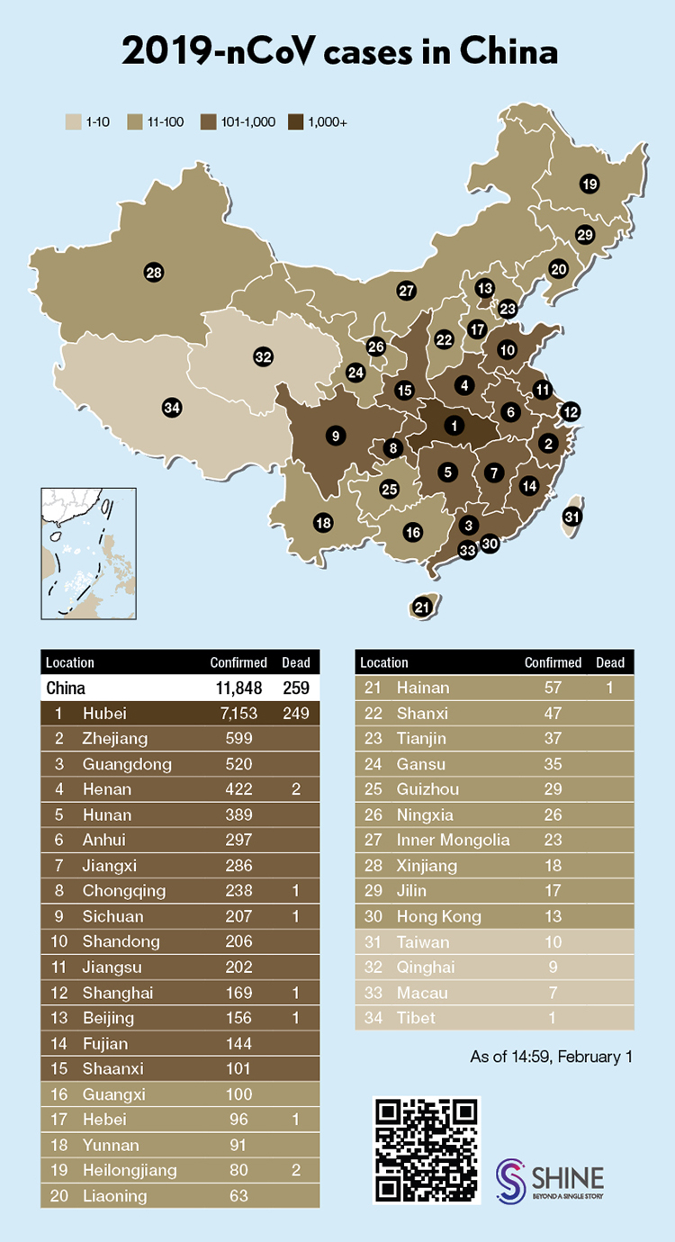

*4.* ***Oficina de Asuntos Exteriores de Shanghái lanza línea de teléfonos para atender ocnsultas de extranjeros*:** La Oficina de Asuntos Exteriores de Shanghái y 12345, la línea directa de asuntos gubernamentales, [proporcionarán](https://global.chinadaily.com.cn/a/202002/01/WS5e352ffba310128217274127.html) consultas para expatriados sobre asuntos relacionados con el coronavirus a partir del domingo, [anunció](https://www.shine.cn/news/metro/2002011051/) la Oficina de Información de Shanghai el sábado.

La línea estará abierta de 8 a.m. a 8 p.m., dijo Yin Xin, director de la Oficina de Información de Shanghai, en una conferencia de prensa. La Oficina de Asuntos Exteriores [lanzó](http://wsb.sh.gov.cn/wsb/2013english/index.html) un servicio multilingüe en su sitio web con las últimas noticias en chino, inglés, francés, japonés y coreano.

***5. Hong Kong retrasa la vuelta a clases de los alumnos y extiende el feriado laboral para empleados de gobierno***: La directora ejecutiva de la Región Administrativa Especial de Hong Kong (RAEHK) Carrie Lam [anunció](https://www.shine.cn/news/nation/2001310978/) el viernes una serie de medidas para contener aún más la propagación del nuevo coronavirus. Las escuelas primarias y secundarias, jardines de infantes y escuelas especiales en Hong Kong no reanudarán las clases hasta el 2 de marzo, dijo Lam en una conferencia de prensa, agregando que la fecha puede posponerse aún más en espera de la futura evaluación del gobierno de la RAEHK sobre el desarrollo de la epidemia, el suministro de materiales antiepidémicos y la preparación de las escuelas.

Además de la extensión de la suspensión escolar, Lam también anunció extender el acuerdo de trabajo especial para que el personal del gobierno trabaje en casa.El acuerdo de trabajo especial, originalmente planeado para implementarse hasta el 2 de febrero, durará hasta el 9 de febrero y puede extenderse aún más después de revisiones por parte del gobierno semanalmente.

Las medidas adicionales a este respecto incluyen enviar a todos los residentes de Hong Kong que han estado en la provincia de Hubei en los últimos 14 días a centros de cuarentena y rastrear a los visitantes de Hubei que se hospedan en hoteles en Hong Kong y fortalecer la vigilancia médica de ellos.

6. ***Gobierno de la ciudad de Shanghái lanza campana de desinfección masiva de la ciudad:*** Las autoridades locales de salud lanzarán una campaña en toda la ciudad sobre la limpieza y desinfección de hogares y comunidades para la prevención y el control del coronavirus.

A los residentes locales se les enseñará la forma correcta de desinfectar y ventilar sus hogares y los funcionarios de la comunidad organizarán al personal para limpiar y desinfectar los lugares públicos y los contenedores de basura. Los departamentos pertinentes serán responsables de desinfectar los baños públicos, los mercados húmedos, los supermercados, los gimnasios, los centros de servicio comunitario y los lugares de actividades para evitar la propagación del virus, [dijo](https://www.shine.cn/news/metro/2001310980/) la Comisión de Salud de Shanghái.

En el siguiente sitio web, pueden encontrar una serie de medidas personales para ayudar a prevenir el contagio y mantener la salud pública:

<https://mp.weixin.qq.com/s/tyIgEKr7eNUNDnMKbGJFaw>

7. ***Situación en Wuhan***: las personas deben mantener el período de cuarentena y se ha dispuesto la imposibilidad de salir temporalmente de la ciudad. Aquellas personas extranjeras que hayan ingresado y cuenten con residencia temporal o transitoria y deseen abandonar la ciudad deben comunicarse con nuestro Consulado en Beijing. El egreso se encuentra sujeto a la decisión de las autoridades chinas atento se trata de una medida de excepción en un marco de una Emergencia Sanitaria Nacional. Se debe considerar que las personas que han estado en dicha ciudad, deben realizar un período de cuarentena de 14 días en cada ciudad que ingresen posteriormente.

**RECUERDEN SIEMPRE**

* **MANTENER LA CALMA**
* **EVITAR LUGARES MASIVOS**
* **PERMANECER LA MAYOR PARTE DEL TIEMPO EN SUS HOGARES REDUCIENDO AL MÁXIMO LOS CONTACTOS FUERA DEL GRUPO FAMILIAR**
* **LAVARSE FRECUENTEMENTE LAS MANOS**
* **DE SALIR AL EXTERIOR, HACERLO NECESARIAMENTE CON BARBIJOS *N95***
* **EVITAR EL CONTACTO SIN PROTECCIÓN CON ANIMALES DE GRANJA O SALVAJES**
* **COCINAR BIEN LAS CARNES Y HUEVOS**
* **DIRIGIRSE INMEDIATAMENTE A LOS CENTROS MEDICOS NIVEL 3 PARA TRATAR AFECCIONES QUE INVOLUCREN FIEBRE, TOS, DOLOR DE PECHO, FALTA DE AIRE, FATIGA Y SINTOMAS GASTROINTESTINALES (NAUSEAS, VOMITOS Y DIARREA)**

Ante cualquier **EMERGENCIA CONSULAR** (riesgo de vida o migratorio) les reiteramos nuestros números de guardia:

* ***BEIJING***: **134-3995-0030**

Llamada desde fuera de China: **(0086) 134-3995-0030**

**Circunscripción consular**: Provincias de Beijing, Hebei, Jilin, Jiangxi, Hubei, Guizhou, Shaanxi, Ningxia, Tianjin, Shanxi, Heilongjiang, Shandong, Hunan, Yunnan, Gansu, Xinjiang, Chongqing, Liaoning, Henan, Sichuan, Tibet, Qinghai y Mongolia Interior

* ***SHANGHAI***: **180-1793-7266**

Llamada desde fuera de China: **(0086) 180-1793-7266**

**Circunscripción consular**: Municipalidad de Shanghai y Provincias de Anhui, Jiangsu y Zhejiang

* ***GUANGZHOU***: **151-1218-0308**

Llamada desde fuera de China: **(0086) 151-1218-0308**

**Circunscripción consular**: Provincias de Guangdong, Fujian y Hainan y la Región Autónoma de Guangxi

* ***HONG KONG***: (00852) 96731780

**Circunscripción consular**: Regiones Administrativas Especiales de Hong Kong y Macao

**NUMEROS DE CONTACTO DE AEROLINEAS CON SERVICIO A ARGENTINA**

A fin de facilitar el contacto con las aerolíneas que aún operan vuelos ***DESDE*** ***la RPChina a la Argentina***, se detallan números de contacto en territorio chino y de oficinas centrales.

**TRIP.COM**: 400-828-8966

**Emirates**: 400-882-2380 / 00971-4-708-3611

**Qatar**: 400-994-9991 / 00974-4023-0000

**Turkish**: 0105-6971-1330 (BJ) / 0090-212-463-6363 (*Reducirá servicios a partir del 5 de febrero)

**Ethiopian**: 400-807-1787 / 00251-116-179-900

**RECUERDEN**: atento la situación imperante, la mayor parte de las aerolíneas admiten cancelaciones y reprogramación de vuelos **sin costo por única vez**.

Les dejamos un cordial saludo desde la Embajada y todos los Consulados argentinos en la RPChina…estamos junto a ustedes!